[**QUESTIONS SUR LA POMME DE TERRE 1**](http://www.franska.be/exercices/exercices3/renelacoste/pommesdeterre2.docx)

|  |
| --- |
| 1 quel est le premier pays à cultiver la pomme de terre? la France ou l’Allemagne? |
| 2 comment appelait-on les Allemands pendant la guerre? |
| 3 expliquez ce que c’est qu’un Hachis Parmentier |
| 4 pourquoi ce nom? |
| 5 qui a introduit la pomme de terre en Allemagne? |
| 6 d’où vient la pomme de terre? |
| 7 quand est-ce qu’elle arrive en Europe? |
| 8 quand et où commencent les premières plantations en Europe? |
| 9 que pense-t-on de la pomme de terre dans les autres pays de l’Europe? |
| 10 que se passe-t-il en 1618? |
| 11 qui font la guerre? |
| 12 que font les soldats allemands et pourquoi? |
| 13 en France, qui mange la pomme de terre? |
| 14 quel temps fait-il en 1756 en Allemagne? |
| 15 que décide le roi? |
| 16 comment est la situation dans l’Europe? |
| 17 quelle guerre commence en 1756? |
| 18 que se passe-t-il avec Antoine Auguste Parmentier pendant cette guerre? |
| 19 comment découvre-t-il la pomme de terre? |
| 20 qu’est-ce qu’il essaie de faire en France? |
| 21 que pensent les Français de la pomme de terre? |
| 22 que fait Parmentier pour que les Français commencent à cultiver et à manger la pomme de terre? |

**La pomme de terre**

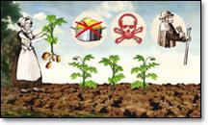

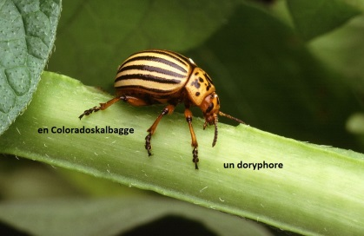Vous aimez les pommes de terre ? Tant mieux, Nikola Obermann nous raconte l’histoire de ce légume qu’on cultive en Allemagne bien avant qu’il arrive en France.

Pendant la seconde guerre mondiale, les Français surnommaient les soldats allemands les « doryphores» ? Le doryphore est une sorte de scarabée qui détruit les champs de pommes de terre. Logique: les allemands ne détruisaient pas seulement le pays, en plus ils adoraient la pomme de terre.



Les Français aiment manger le hachis-Parmentier : c’est une sorte de gratin avec de la purée de pomme de terre et de la viande hachée. Bon et pourquoi ça s’appelle

hachis-Parmentier ? Eh bien, parce que c’est Antoine Augustin Parmentier qui a introduit la pomme de terre en France. Chaque enfant le sait.

La pomme de terre, vient des Andes, et elle arrive en Europe en 1555, avec les soldats espagnols. Les premières plantations commencent vers 1570, autour de la ville de Séville. Mais dans le reste de l’Europe, on trouve que la pomme de terre n’a pas de goût, on croit qu’elle est toxique, on dit même qu’elle donne la lèpre! La lèpre est une maladie très grave. La pomme de terre c’est une jolie fleur exotique, c’est tout.

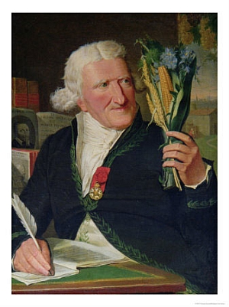La guerre de 30 ans commence en 1618. Les Autrichiens et les Espagnols sont alliés contre les Allemands. Les Allemands voient les soldats espagnols manger des pommes de terre. Ils commencent alors à en manger un peu mais on ne les cultive pas beaucoup. Les Français, eux, continuent de manger du pain. En France, la pomme de terre c’est un aliment juste bon pour les animaux et les pauvres.

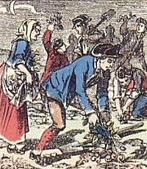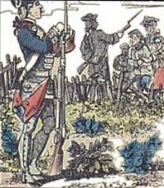En 1756, l’hiver est extrêmement froid en Allemagne. Frédéric le Grand (le roi) demande aux gens de planter massivement des pommes de terre. C’est la loi de la pomme de terre. Le roi a compris que ce légume va être très important pendant la guerre parce qu’il n’y avait pas beaucoup à manger. À cette époque, il y a souvent la famine (=grande catastrophe où il n’y a pas assez à manger). La pomme de terre va commencer à remplacer le blé. Frédéric avait raison : les soldats vont manger la pomme de terre pendant la guerre de 7 ans qui comemnce cette même année.

Antoine Augustin Parmentier est fait prisonnier pendant la guerre de sept ans. Dans sa prison, la seule chose à manger c’est la pomme de terre bouillie (=chauffée à l’eau) et c’est une bonne surprise : il aime ce légume que les Français considéraient comme une belle fleur ou de la nourriture pour les animaux.

Après la guerre, il défend la pomme de terre. Il essaie de dire aux Français que la pomme de terre est bonne à manger. Le roi Louis XVI accepte de la manger et la trouve bonne. Mais les Français ne l’aiment pas. Que fait Parmentier alors ? Il plante des pommes de terre dans un champ chez lui. Et il demande aux soldats de surveiller le champ. Les soldats se retirent la nuit. Et qu’est-ce qui se passe ? Les gens viennent voler les pommes de terre et voilà comment les Français ont découvert la pomme de terre et comment ils ont commencé à la cultiver et à l’aimer énormément ! Parmentier a réussi !

